Speiseplan KW 23
01.06. - 05.06.2026
MO | Schnittlauch-Topfennockerlsuppe  Spaghetti Carbonara mit Parmesan und Salat  Obst | A C G L  A C G (2) | Legende Allergene und Herkunft von Zutaten:  Ei (C) Erdnuss (E) Fisch (D) Gluten (A) Krebs [B] Lupinen [P] Milch [G] Schalenfrüchte [H] Sellerie [L] Senf (M) Sesam [N] S02-Schwefel [O] Soja [F] Weichtiere [R]  ① Rindfleisch 95% AUT 5% EU ② Schweinefleisch 95% AUT 5% EU ③ Geflügel 75% AUT 25% EU ④ Eier 90% AUT 10% EU ⑤ Milch 95% AUT 5% EU (6) Milchprodukte 80% AUT 20% EU 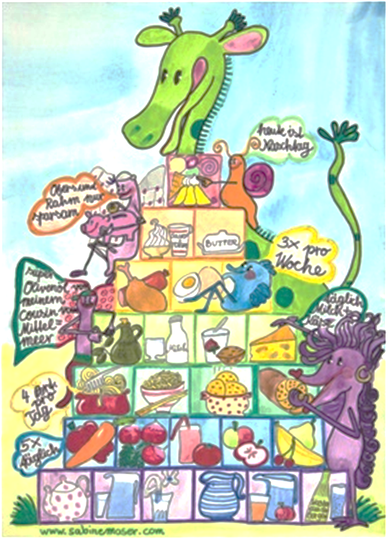
DI | Rohkost  Reisfleisch mit Roten Rübensalat  Fruchtjoghurt | G M  (2)  G
MI | Kräutercremesuppe  Fleisch-Krautstrudel mit Kräuterdip und Salat  Kakaokuchen | A CG (1,2,4,6)  A CG (4,5)
DO | Feiertag
FR | Grießsuppe  Bröselnudeln mit Fruchtcocktail  Brot und Aufstrich | A L  A C  A G

Änderungen vorbehalten

